DIRETORIA DE ENSINO NORTE 2
3ª SONDAGEM – ANOS INICIAIS (Setembro - 2021)

Segue cronograma SEDUC das sondagens
: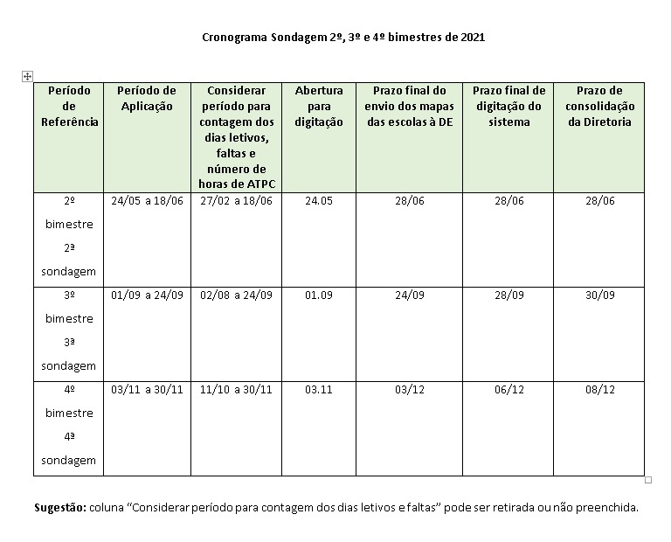
Atenção: Para esta sondagem encaminharemos o Mapa Classe – Análise Textual, com entrega prevista para o dia 28/09/2021 para o email dos Anos Iniciais: anosiniciaisnorte2@gmail.com

1º Ano
Campo semântico: árvores em extinção no Brasil | Campo semântico: flores conhecidas
CASTANHEIRA  JATOBÁ  CEDRO  MOGNO  IPÊ  O JATOBÁ OFERECE UMA GRANDE SOMBRA | CALÊNDULA  BROMÉLIA  GIRASSOL  CRAVO  IRIS  A IRIS É UMA LINDA FLOR ROXA

Sugestão da SEDUC

PARLENDA

FUI À HORTA APANHAR COUVE
ENCONTEI UMA CORUJA
PISEI NO RABO DELA
ME CHAMOU DE CARA SUJA

2º Ano

Campo semântico: árvores em extinção no Brasil | Campo semântico: flores conhecidas
CASTANHEIRA  JATOBÁ  CEDRO  MOGNO  IPÊ  O JATOBÁ OFERECE UMA GRANDE SOMBRA | CALÊNDULA  BROMÉLIA  GIRASSOL  CRAVO  IRIS  A IRIS É UMA LINDA FLOR ROXA

ALUNOS ALFABÉTICOS (Expectativa de que ao final do 1º Ano que os alunos consigam escrever um bilhete):

Inicialmente ler o conto:

Rapunzel

Era uma vez um casal que tinha a má sorte de ser vizinho de uma bruxa. Esse casal queria
muito ter um filho, e finalmente estava prestes a realizar o seu desejo.
Um dia a mulher falou para o seu marido que estava com vontade de comer rabanetes do
quintal da bruxa. Ele colheu um pouco e a mulher comeu com gosto. No outro dia voltou para
colher mais. E no terceiro... a bruxa o pegou!
“Por que você está roubando meus rabanetes?” O homem explicou que sua mulher estava
com desejos.
“Tudo bem”, a bruxa falou. “Mas quero que você me dê o bebê que ela vai ter”.
Com medo da bruxa, o vizinho concordou. Meses depois, a mulher deu à luz uma linda
menina. Mas a bruxa foi logo buscar a criança e a chamou de Rapunzel.
A bruxa criou Rapunzel até ela completar doze anos e, então, trancou a menina numa torre
bem alta, sem porta nem escada.
Rapunzel tinha um cabelo bonito e muito comprido. Quando ia visitá-la a bruxa parava em frente à torre e gritava:
“Rapunzel, Rapunzel, jogue sua trança, assim posso subir sem escada”.
E, agarrando-se na trança, escalava a torre.
Anos depois, um príncipe que ia passando pela torre ouviu uma bela canção. Parou, olhou para cima e viu uma linda moça.
Mas escutou a voz esganiçada da bruxa e então se escondeu e viu a bruxa subir por aquela cascata de cabelo.
No dia seguinte, o príncipe foi até a torre e gritou:
“Rapunzel, Rapunzel, jogue sua trança, assim posso subir sem escada”. Rapunzel jogou a trança, como sempre, mas teve uma surpresa e tanto quando viu o príncipe!
Depois disso ele passou a visitar Rapunzel todos os dias, e logo eles se apaixonaram. O príncipe falou que ia levar meadas de seda para tecer uma escada e fugir da torre.

Mas Rapunzel era meio bobinha e um dia falou para a bruxa: “A senhora é mais pesada que o príncipe. Ele não puxa tanto meu cabelo, quando vem me visitar”.
A bruxa ficou furiosa e cortou o cabelo de Rapunzel, acabando com o namoro. Ah, como Rapunzel se arrependeu de ter falado demais!
Depois, a bruxa levou Rapunzel para um deserto e lá a deixou. Sem ter para onde ir, a pobre moça ficou sozinha, chorando, arrependida de ter contado para a bruxa que recebia a visita do príncipe.
Enquanto isso, a bruxa voltou para a torre e amarrou a trança de Rapunzel na janela.
Quando ouviu a voz do príncipe, ela jogou a trança. Dessa vez foi ele que teve uma surpresa e tanto – aliás, um susto e tanto!
Ele desceu como pôde e, quando chegou no chão, descobriu que não enxergava nada: a bruxa cegara seus olhos. Ele se afastou, tropeçando, mergulhado em escuridão.

(Aplicador, pare aqui na segunda leitura)
*********************************
Durante anos o príncipe vagou pelo mundo, procurando Rapunzel, o amor de sua vida.
Um dia ele chegou a um deserto. Estava cansado, com calor e muita sede. E então ouviu uma linda voz cantando uma canção tão triste que o fez chorar.
“Rapunzel!”, ele exclamou. “Rapunzel, será que é você?” Era, sim. Rapunzel correu para o príncipe e o abraçou.
Quando viu que ele estava cego, Rapunzel chorou. Suas lágrimas caíram nos olhos do príncipe, e no mesmo instante ele voltou a enxergar.
Rapunzel e o príncipe se casaram e não viram mais a bruxa. O cabelo de Rapunzel cresceu e ficou quase tão comprido como antes.

(Conto adaptado do livro Meu primeiro livro de contos de fadas, Ed. Companhia das Letrinhas)

Comanda: Depois que príncipe ficou curado com as lágrimas de Rapuzel, os dois decidiram se casar. Eles ficaram em dúvida sobre como escreveriam o convite. Vamos ajuda-los?

Não esqueçam que o convite precisa ter:

- Destinatário: Para quem é o convite?
- Assunto: Casamento da Rapunzel com o príncipe
- Local onde será o casamento.
- Data: Dia do casamento
- Hora do evento (casamento)

3º ANO

Objetivo:

- Compreender a particularidade do momento é importante olharmos para os aspectos da linguagem escrita e os recursos de coesão e coerência que possivelmente os alunos possa usar, que possam refletir o trabalho desenvolvido neste período e traçarmos as possíveis intervenções.

- Havendo alunos não alfabéticos utilizar as listas

- Reescrita do conto: Rapunzel (Proposta do SARESP – 2017)

http://saresp.vunesp.com.br/2017/

Sugestões dos Episódios que os alunos precisam garantir – adaptação proposta: recuperar ao invés dos 7 episódios, apenas os 4 últimos.

- Príncipe vaga pelo mundo (anda, passeia, caminha...)
- Príncipe ouve a canção e chora (escuta e fica triste)
- Pensa que a voz de Rapunzel (Rapunzel, você está aí?
- Rapunzel abraça o príncipe.
- Rapunzel chora
- Lágrimas curam o príncipe
- Desfecho da narrativa (Viveram felizes)

4º Ano

- Havendo alunos não alfabéticos utilizar a lista do 2º Ano

Produção (PROPOSTA – SARESP 2017)

Uma questão de ponto de vista

À sombra de um coqueiro, um dia dois amigos cochilavam. Um macaco subiu no coqueiro e, percebendo os dois lá embaixo, atirou um coco na cabeça de cada um.
Os dois acordaram, assustados. Um deles, furioso, esbravejou:
- Esse macaco me paga!
Pegou o coco e foi correndo atrás do macaco, querendo acertar-lhe de volta o coco na cabeça. Praguejando, corria em vão, pois o ágil bichinho pulava de árvore em árvore e se afastava cada vez mais rápido.
Finalmente, o homem desistiu e, suado e aborrecido por não ter conseguido se vingar, voltou para a companhia do amigo, que continuava à sombra do coqueiro.
- Não entendo como você não se enfureceu! - exclamou o que vinha chegando.
- Enfurecer-me por que?

(Contos da tradição Sufi (adaptado)

____________________________________________________________________________________________________________________________________________________________________________________________________________________________________________________________________________________________________________________________________________________________________________________________________________________________________

5º Ano

- Havendo alunos não alfabéticos utilizar a lista/parlenda

Relato de experiência vivida

- O objetivo desta ação diagnóstica é analisar aspectos ligados à autonomia leitora e escritora dos nossos alunos neste período (remoto+presencial)
- Produzir envolve colocar em jogo: certo repertório de gêneros que foram trabalhados (muitas vezes, foco da leitura do professor), aspectos linguísticos que foram apreendidos por meio do trabalho sistemático ou mesmo aqueles sugeridos quando a linguagem que se escreve advém apenas das situações corriqueiras de contato com os textos – revisar/apreciar textos bem escritos.
- Para produzir um relato é necessários que, autonomamente, os alunos produzam, gerando para o professor o diagnóstico necessário, neste momento, para desenvolver ações intensivas, inclusive utilizando os materiais do Currículo em ação e aprender sempre.
(Proposta consta da – ADE/2019

